PRACTICAL LESSON 7
Работа со списками ListView

Создадим простое приложение, которое использует список ListView для выбора элементов списка (в примере это названия государств). При выборе элемента меняется рисунок, соответствующий данному элементу. Экран приложения имеет следующий вид:
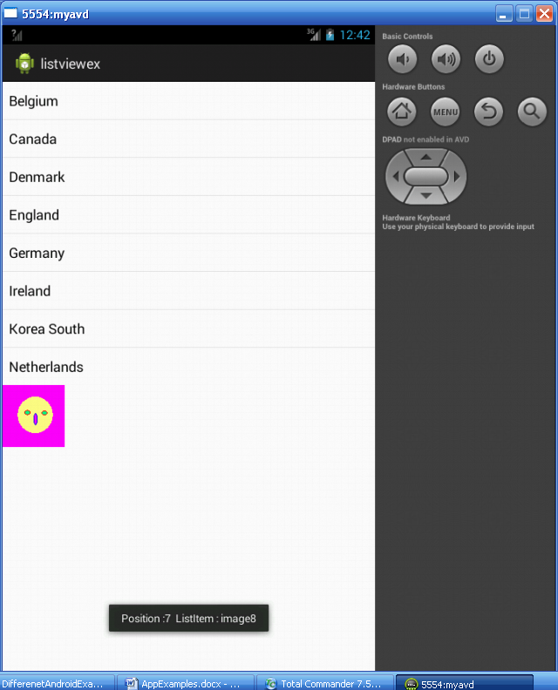
Проще сразу привести содержимое файла разметки:
<LinearLayout xmlns:android="http://schemas.android.com/apk/res/android"
xmlns:tools="http://schemas.android.com/tools"
android:layout_width="match_parent"
android:layout_height="match_parent"
android:orientation="vertical" >

<ListView
android:id="@+id/list"
android:layout_height="wrap_content"
android:layout_width="match_parent">
</ListView>

<ImageView
android:id="@+id/imageView1"
android:layout_width="wrap_content"
android:layout_height="wrap_content"
android:src="@drawable/ic_launcher" />

</LinearLayout>

Мы имеем объявление списка и рисунка. Нам понадобится 8 рисунков с расширением png в папке drawable:

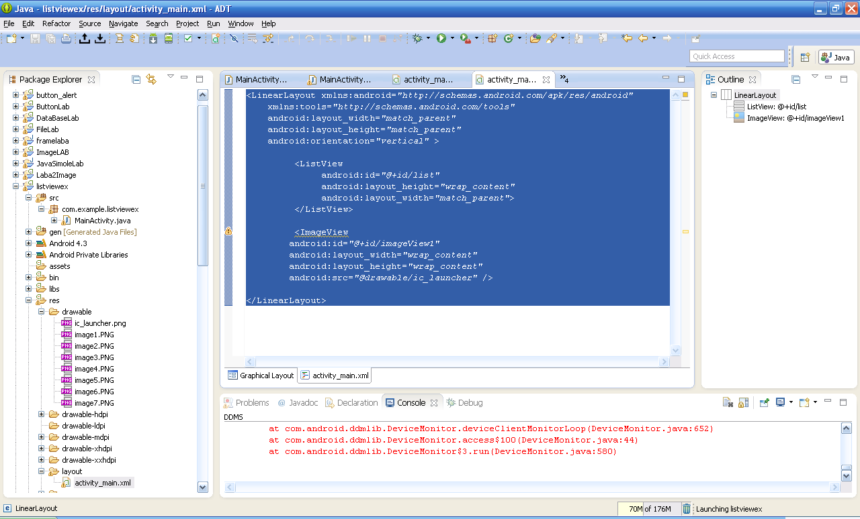

Теперь приведем текст главной активности:
package com.example.listviewex;

import android.os.Bundle;
import android.app.Activity;
import android.view.Menu;
import android.view.View;
import android.widget.AdapterView;
import android.widget.AdapterView.OnItemClickListener;
import android.widget.ArrayAdapter;
import android.widget.ImageView;
import android.widget.ListView;
import android.widget.Toast;
import android.webkit.*;

public class MainActivity extends Activity {

ListView listView ;
private ImageView wv1;

@Override
protected void onCreate(Bundle savedInstanceState) {
super.onCreate(savedInstanceState);
setContentView(R.layout.activity_main);

wv1=(ImageView)findViewById(R.id.imageView1);

listView = (ListView) findViewById(R.id.list);

// Defined Array values to show in ListView
String[] valuesq = new String[] {"Belgium",
"Canada",
"Denmark",
"England",
"Germany",
"Ireland",
"Korea South",
"Netherlands"
};

// Define a new Adapter
// First parameter - Context
// Second parameter - Layout for the row
// Third parameter - ID of the TextView to which the data is written
// Forth - the Array of data

ArrayAdapter<String> adapter = new ArrayAdapter<String>(this,
android.R.layout.simple_list_item_1, android.R.id.text1, valuesq);

// Assign adapter to ListView
listView.setAdapter(adapter);

// ListView Item Click Listener
//listView.setOnItemClickListener(new OnItemClickListener() {

listView.setOnItemClickListener(new OnItemClickListener(){

@Override

public void onItemClick(AdapterView<?> arg0, View arg1, int arg2,
long arg3) {
// TODO Auto-generated method stub
// ListView Clicked item index
int itemPosition = arg2; //position;

// ListView Clicked item value
String itemValue = (String) listView.getItemAtPosition(arg2/*position*/);
switch(itemPosition)
{
case 0:
itemValue="image1";
wv1.setImageResource(R.drawable.image1);
break;

case 1:
itemValue="image2";
wv1.setImageResource(R.drawable.image2);
break;

case 2:
itemValue="image3";
wv1.setImageResource(R.drawable.image3);
break;
case 3:
itemValue="image4";
wv1.setImageResource(R.drawable.image4);
break;
case 4:
itemValue="image5";
wv1.setImageResource(R.drawable.image5);
break;
case 5:
itemValue="image6";
wv1.setImageResource(R.drawable.image6);
break;
case 6:
itemValue="image7";
wv1.setImageResource(R.drawable.image7);
break;
case 7:
itemValue="image8";
wv1.setImageResource(R.drawable.image4);
break;

}

Toast.makeText(getApplicationContext(),
"Position :"+itemPosition+" ListItem : " +itemValue , Toast.LENGTH_LONG)
.show();
}

});
}

}

В силу ранее полученных сведений понимание этого текста не нуждается в дополнительном объяснении. Теперь добавим в проект анимацию рисунков – они будут вращаться при открытии:
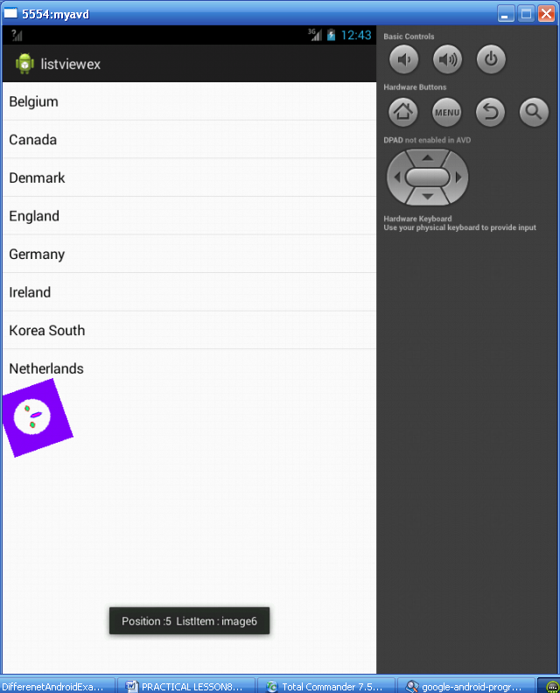
Для этих целей придется создать папку anim в res , в нее поместить файл rotate.xml. Итак, вот конфигурация проекта:
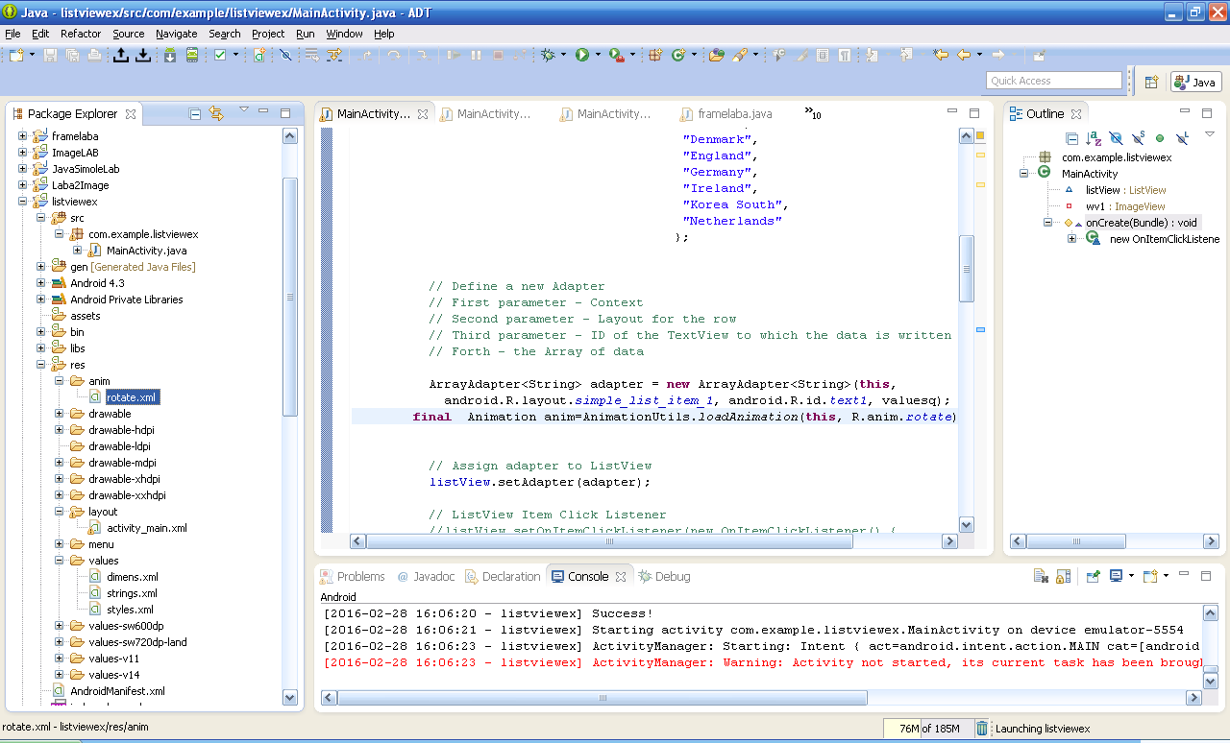
Вот содержимое файла rotate.xml:
<?xml version="1.0" encoding="utf-8" ?>
<set xmlns:android="http://schemas.android.com/apk/res/android"
android:shareInterpolator="false">
<rotate
android:fromDegrees="0"
android:toDegrees="360"
android:pivotX="50%"
android:pivotY="50%"
android:duration="3000"/>

</set>

Теперь смотрите главную активность:
package com.example.listviewex;

import android.os.Bundle;
import android.app.Activity;
import android.view.Menu;
import android.view.View;
import android.view.animation.Animation;
import android.view.animation.AnimationUtils;
import android.widget.AdapterView;
import android.widget.AdapterView.OnItemClickListener;
import android.widget.ArrayAdapter;
import android.widget.ImageView;
import android.widget.ListView;
import android.widget.Toast;
import android.webkit.*;

public class MainActivity extends Activity {

ListView listView ;
private ImageView wv1;

@Override
protected void onCreate(Bundle savedInstanceState) {
super.onCreate(savedInstanceState);
setContentView(R.layout.activity_main);

wv1=(ImageView)findViewById(R.id.imageView1);

listView = (ListView) findViewById(R.id.list);

// Defined Array values to show in ListView
String[] valuesq = new String[] {"Belgium",
"Canada",
"Denmark",
"England",
"Germany",
"Ireland",
"Korea South",
"Netherlands"
};

// Define a new Adapter
// First parameter - Context
// Second parameter - Layout for the row
// Third parameter - ID of the TextView to which the data is written
// Forth - the Array of data

ArrayAdapter<String> adapter = new ArrayAdapter<String>(this,
android.R.layout.simple_list_item_1, android.R.id.text1, valuesq);
final Animation anim=AnimationUtils.loadAnimation(this, R.anim.rotate);

// Assign adapter to ListView
listView.setAdapter(adapter);

// ListView Item Click Listener
//listView.setOnItemClickListener(new OnItemClickListener() {

listView.setOnItemClickListener(new OnItemClickListener(){

@Override

public void onItemClick(AdapterView<?> arg0, View arg1, int arg2,
long arg3) {
// TODO Auto-generated method stub
// ListView Clicked item index
int itemPosition = arg2; //position;

// ListView Clicked item value
String itemValue = (String) listView.getItemAtPosition(arg2/*position*/);

switch(itemPosition)
{
case 0:
itemValue="image1";
wv1.setImageResource(R.drawable.image1);
wv1.startAnimation(anim);
break;

case 1:
itemValue="image2";
wv1.setImageResource(R.drawable.image2);
wv1.startAnimation(anim);
break;

case 2:
itemValue="image3";
wv1.setImageResource(R.drawable.image3);
wv1.startAnimation(anim);
break;
case 3:
itemValue="image4";
wv1.setImageResource(R.drawable.image4);
wv1.startAnimation(anim);
break;
case 4:
itemValue="image5";
wv1.setImageResource(R.drawable.image5);
wv1.startAnimation(anim);
break;
case 5:
itemValue="image6";
wv1.setImageResource(R.drawable.image6);
wv1.startAnimation(anim);
break;
case 6:
itemValue="image7";
wv1.setImageResource(R.drawable.image7);
wv1.startAnimation(anim);
break;
case 7:
itemValue="image8";
wv1.setImageResource(R.drawable.image4);
wv1.startAnimation(anim);
break;

}

Toast.makeText(getApplicationContext(),
"Position :"+itemPosition+" ListItem : " +itemValue , Toast.LENGTH_LONG)
.show();
}

});
}

}

ЗАДАНИЕ.
- Выполните приведенный в тексте проект.
- Создайте проект с двумя списками ListView. В первом будут названия стран, во втором – несколько названий городов. Выбираем страну из первого списка – открывается второй список с названиями городов этой страны. Можете второй список открывать из другой активности.
- Самостоятельно изучите другие анимационные эффекты (воспользуйтесь Google). Попробуйте применить анимацию не только к рисункам, но и списку.

